Васнецов Виктор Михайлович
Крещение Руси (1890)
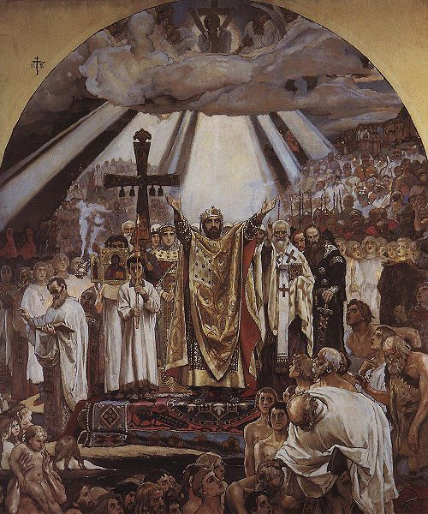

Васнецов Виктор Михайлович
Встреча Олега с кудесником (1899)

